문제의식: 우리 동네에는 중랑공영차고지 <-> 효창공원후문을 순회하는 2016버스가 있다. 나는 이곳에 10년 넘게 거주하며 이 버스를 꾸준히 이용해 왔고 꾸준히 이 버스에 대해 불만을 갖고 있다. 그 이유는 2016 버스가 유독 대기 시간이 길다고 느꼈기 때문이다. 운이 나쁘면 20분 가까이 되는 대기 시간과 엄청난 승객수를 견뎌야 했다. 또한 2016버스는 유독 노후화된 버스가 많은 것 같다고 느껴 서울 시내버스 회사에서 해당 버스에 대한 관심도가 너무 낮은 것은 아닐까 생각했다.

따라서 나는 2016 버스의 수요 데이터 분석을 통해 서울 시내버스 회사에 2016 버스를 추가 배정해야 함을 주장하려고 한다. 다소 개인적이고 한정적인 주제일 수 있지만 10년 동안 이 문제에 대해서 꼭 사실 확인을 하고 싶었고 해결하고 싶었기 때문에 주제로 선정했다.

가설1) 학교, 시장, 핫플레이스 등 탑승 수요가 많은 지역을 많이 지난다. -> 탑승 수요가 많은 지역을 많이 지나기 때문에 해당 버스의 추가 배정은 시급하다. (시간대별 이용객 수 대비 버스 좌석 수 문제) (지역별)

* 정류장별 이용객 많은 순으로 나열하고 해당 지역에 학교, 시장, 핫플레이스 같은 중 시설이 있어 수요가 많다는 것 설명(탑승객, 하차하는 승객 모두 확인해 붐빈다는 것 보여줌)
* 3달 간 이용객 수가 비슷한 버스들끼리 버스 배정 수 비교/운행 수 비교

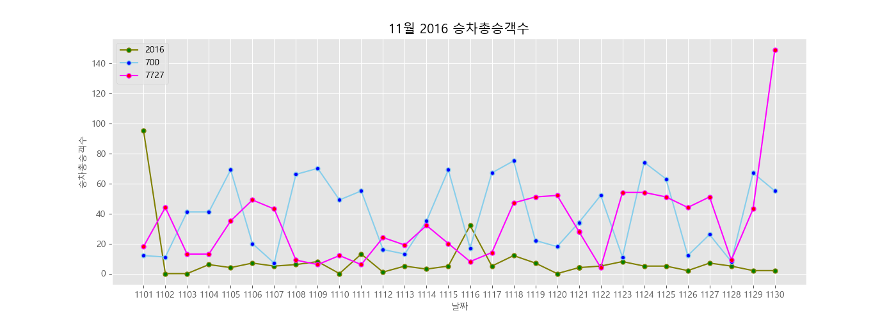

* 11월 운행거리 비슷한 버스 노선의 승차총승객수 비교

가설2) 상당히 긴 노선을 운행하는 버스인데 다른 버스에 비해 배정 차량이 적을 것이다.

* 비슷한 거리를 운행하는 버스와 비교했을 때 운행 횟수가 적음

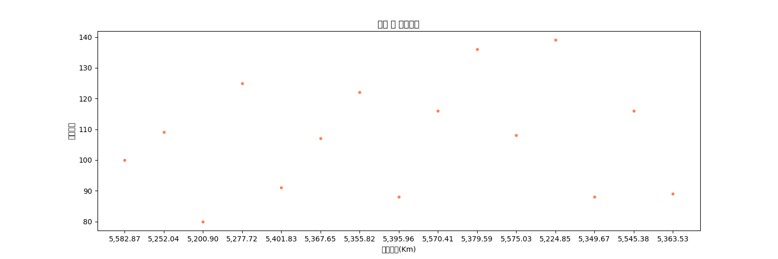

* 비슷한 거리를 운행하는 버스/더 짧은 거리 운행하는 버스들과 비교했을 때 운행횟수가 훨씬 적음

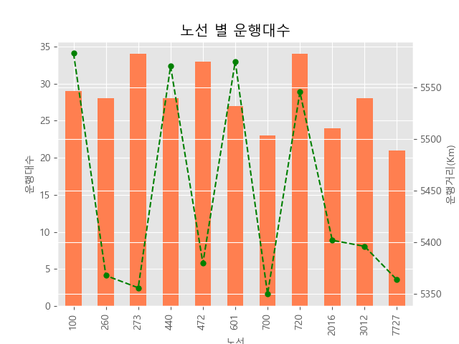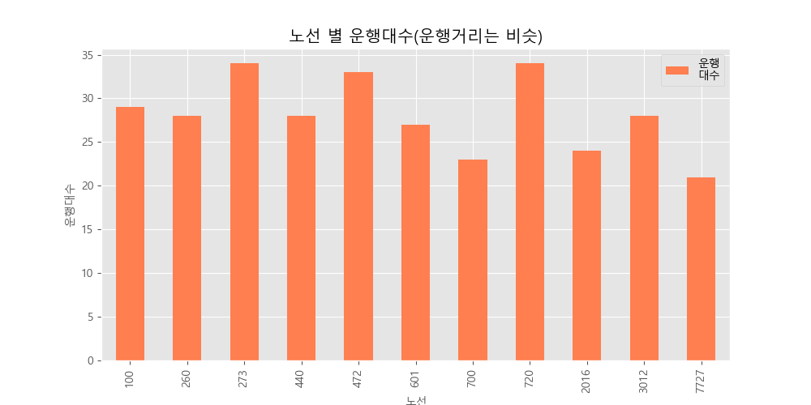

* 비슷한 운행 거리 노선 별 운행 대수 비교

가설3) 해당 버스가 특히 노인 탑승객이 많다. -> 좌석 양보 빈도가 높고, 자질구레한 문제들로 인해 버스 출발 시간 등이 지연될 가능성이 있다. (나이대별)

* 노인 인구가 많은 지역을 얼마나 많이 지나는지?

결과 :